Burmistrz Miasta Skórcz
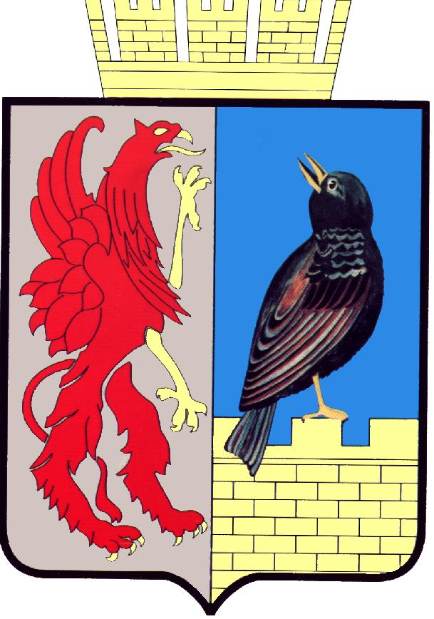
ul. Główna 40, 83-220 Skórcz
83-220 Skórcz, ul. Główna 40
tel. (58) 582 47 54 fax. (58) 582 46 74

ogłasza II przetarg nieograniczony ustny na sprzedaż nieruchomości stanowiącej własność Gminy Miejskiej Skórcz

Na podstawie art. 6 ust. 1 Rozporządzenia Rady Ministrów z dnia 14 września 2004 r. w sprawie sposobu przeprowadzanie przetargów oraz rokowań na zbycie nieruchomości (Dz. U. Nr 207, poz. 2108).

Przedmiotem przetargu jest działka, zabudowana budynkiem do rozbiórki lub adaptacji, oznaczona geodezyjnie nr 418 o pow. 1437 m², położona w Skórczu przy ul. Leśnej, wpisana do księgi wieczystej nr KW 19348 prowadzonej przez V Wydział Ksiąg Wieczystych Sądu Rejonowego w Starogardzie Gdańskim, stanowiąca własność Gminy Miejskiej Skórcz

- cena wywoławcza – 75.000 zł
- koszt dodatkowy (operat szacunkowy) – 305 zł

Warunkiem przystąpienia do przetargu jest wniesienie gotówką wadium
w wysokości 4.000 zł na konto Urzędu Miejskiego w Skórczu w BS Skórcz
Nr 63 8342 0009 0000 0996 2000 0002 w terminie do dnia 4 października 2010 r.

Cena jednego postąpienia – 750 zł

Przetarg odbędzie się w dniu 8 października 2010 r. o godz. 10.00 w siedzibie Urzędu Miasta Skórcz, ul. Główna 40, pok. nr 18.

Dodatkowe informacje – tel. (58) 582 52 24.

Skórcz, dnia 2010-09-13.

Burmistrz Miasta Skórcz

Ryszard Dąbek

